Sistema de Controle De Clinicas Psiquiátricas

**Victor Saymon Maia Vidal – 42º**

**Orientador: Renan Moreira  
(Coordenador do Curso de Desenvolvimento de Sistemas II)**

**Nome da Turma  
Desenvolvimento de Sistemas II – EEEP Jeová Costa Lima– Russas– CE– Brasil**

email do aluno de desenvolvimento: victor.vidal2@aluno.ce.gov.br

***Resumo.*** *O trabalho a seguir se trata de um sistema de controle de clínicas psiquiátricas, que visa oferecer um gerenciamento de agendamentos de consultas, controlando desde os encontros que estão previstos aos que se passaram. Além de auxiliar o administrador da clínica a gerir os horários, pacientes e profissionais que a clínica dispõe, também como auxiliar o gerenciamento da loja de medicamentos da clínica.*

# Introdução do Projeto

O sistema a ser desenvolvido será uma ferramenta de gerenciamento de atendimento de consultas e no controle dos pedidos e compras de medicamentos. O mesmo implementará soluções relacionadas aos problemas de gerenciamento de agendamentos, e pedidos de medicamentos. O sistema contará com a possibilidade de visualização e gerenciamento para os agendamentos e vendas de medicamentos da clínica na qual será aplicado. Tal projeto visa auxiliar os administradores de uma clínica a terem uma melhor visualização e gerenciamento de operações e dados, além de auxiliar a comunicação entre clínica, psicólogos e pacientes, promovendo um aperfeiçoamento na comunicação entre os usuários, evitando “ruídos” de comunicação. Além de conferir uma otimização ao administrador da clínica no gerenciamento da loja de medicamentos, de modo a aproveitar seus recursos e compreender as necessidades de seus clientes.

**1.1. Tema**

Sistema de gerenciamento de uma clínica psiquiátrica. Um sistema para gerenciar agendamentos, horários, medicamentos, psicólogos e atendimentos.

**1.2. Objetivo do Projeto**

.

O objetivo geral do projeto é desenvolver um software que vá auxiliar e facilitar a vida dos administradores de clínicas psiquiátricas, como nos agendamentos, na venda de medicamentos, etc.

**1.3. Delimitação do Problema**

Atualmente é perceptível que muitas clínicas carecem de métodos de gerenciamento mais modernos ainda utilizam métodos arcaicos como agendas, e outros métodos manuais para administrar serviços de agendamento. Com a implementação do nosso sistema, seriam resolvidos diversos problemas de controle, tais como problemas de agendamento, problemas financeiros e dentre outros.

**1.4. Justificativa da Escolha do Tema**

O motivo da elaboração do projeto vem de um desconforto ao interagir com o método antiquado de agendamento, vendo que para a otimização dos agendamentos e dos horários de atendimento da clínica seria mais adequado um sistema automático para o auxílio no gerenciamento e visualização das consultas.

**1.5. Método de Trabalho**

Para a realização desse projeto, será utilizado a linguagem PHP, em conjunto com a linguagem de banco de dados MySQL workbensh.

# Descrição Geral do Sistema

.

**2.1. Descrição do Problema**

O problema que será resolvido pelo sistema é a falta de automatização no gerenciamento dos agendamentos das consultas e venda de medicamentos, em ambientes que ainda fazem uso de ferramentas obsoletas de gerenciamento dos mesmos.

O sistema afetará positivamente não só os responsáveis pela gerência dos agendamentos que fizerem uso do sistema, mas também os próprios pacientes e psicólogos, tendo em vista que impactará na forma que os atendimentos são realizados, na confiança desses atendimentos (menor número de equívocos), como também a possibilidade dos psicólogos gerenciarem seus atendimentos, na parte financeira, já que tempo também custa dinheiro e que os desperdícios vão ser reduzidos por conta da melhor gerência. Isso tudo por meio de uma automatização dos agendamentos e visualização dos dados.

**2.2. Principais envolvidos e suas características**

**2.1.1. Usuários do Sistema**

O sistema será destinado para três principais usuários, cada um com acessos diferentes, destinados a suas respectivas áreas de atuação na clínica. O administrador terá o nível mais elevado de acesso aos dados da clínica, ele que terá o contato com o sistema e poderá realizar atualizações. Os psicólogos terão acesso aos agendamentos, horários e pacientes referentes a sua atuação como profissional. Por último o paciente terá o menor nível de acesso já que só poderá visualizar suas consultas agendadas, ou criar novas.

**2.3. Regras de Negócio**

Por ser um sistema universal, disponibilizará possibilidade de adaptação para inúmeras regras de negócio, podendo ser adicionadas, alteradas ou excluídas, dependendo das restrições e necessidades de cada clínica. As regras de negócio padrão são:

|  |  |  |
| --- | --- | --- |
| **Código** | **Descrição** | **Prioridade** |
| RN01 | O gerenciamento dos agendamentos, da loja de medicamentos e a visualização dos dados do sistema será restrito ao administrador, através da chave de acesso. | essencial. |
| RN02 | Medicamento tarja preta não será liberado caso não haja uma receita médica. | essencial. |
| RN03 | Para que psicólogos se cadastrem na clínica é necessário que ele tenha um registro no conselho regional de psicologia (CRP) do seu estado. | essencial. |

* 1. **Técnicas Escolhidas**

O ciclo de vida escolhido para desenvolver o sistema será a modelo cascata, com alguns elementos do ciclo de vida modelo Evolutivo, para que ao decorrer da utilização nossos usuários nos informem o que seria melhor para o sistema, com isso nosso sistema poderá se adaptar as necessidades das clínicas e usuários em casos específicos. Com tudo já haverá alguns requisitos predefinidos para o desenvolvimento do sistema.

* 1. **Aplicação das Técnicas**

As técnicas de elicitação citadas serão usadas de forma híbrida, ou seja, tanto de forma virtual, quanto presencial a depender das circunstâncias, gerando como artefato um documento de especificação de requisitos. A partir da análise dos requisitos, usando como insumo o documento de requisitos gerado, será gerado um projeto para posterior implementação. Após a implementação, iniciaremos o período de testes, no qual tentaremos entrar em contato com stakeholders para recebimento de feedback. Por fim,

o projeto final será disponibilizado para os consumidores finais, no qual entrará em ativa e em processo de constante manutenção.

* 1. **Resultados Obtidos**

Durante a análise das necessidades dos futuros usuários do nosso sistema, pode-se perceber que o projeto deve apresentar um CRUD que possibilita a gerência tanto das pessoas que estão fazendo agendamentos, também com da loja de medicamentos e psicólogos da clínica. Assim como foi possível perceber também que o sistema deveria ser relativamente leve, pois na maioria das clínicas observadas, os hardwares presentes são de porte intermediário ou baixo. Abaixo estão alguns requisitos obtidos:

* + 1. **Requisitos funcionais primários**

**TABELA I –** requisitos não funcionais gerais ao sistema

|  |  |  |  |
| --- | --- | --- | --- |
| **Número de identificação** | **Ação que realizará** | **Categoria** | **Nível de prioridade** |
| **RNF01** | O sistema será intuitivo para que seja fácil para qualquer pessoa que venha a usar | usabilidade | essencial |
| **RNF02** | O sistema será seguro para que dados pessoais não sejam indevidamente expostos | segurança | essencial |
| **RNF03** | O sistema será leve para que os pacientes, psicólogos e administradores possam o acessar em diferentes tipos de máquinas | portabilidade | essencial |
| **RNF04** | O sistema deverá ser o mais simples visualmente possível para que não haja uma dificuldade no seu uso por parte dos usuários | usabilidade | essencial |
| **RNF05** | Será feito para auxiliar na comunicação entre os atores da clínica para que não ocorra enganos ou mal-entendidos | confiabilidade | essencial |

**TABELA II – requisitos funcionais gerais do sistema para o administrador**

|  |  |  |  |
| --- | --- | --- | --- |
| **Número de identificação** | **Ação que realizará** | **Para quem será voltada** | **Nível de prioridade** |
| **RF01** | O administrador poderá acessar os dados do sistema ao usar uma chave de acesso específica. | Administrador da clínica | essencial |
| **RF02** | O administrador poderá ver uma listagem com os dados dos clientes e psicólogos cadastrados na clínica, podendo selecionar um paciente ou psicólogo específico para ver seus dados pessoais. | Administrador da clínica | essencial |
| **RF03** | O administrador poderá acessar uma listagem dos agendamentos previstos e dos que já foram atendidos. Vendo o paciente atendido, o psicólogo que atendeu, a data e o horário do encontro. | Administrador da clínica | essencial |
| **RF04** | O administrador poderá ver uma listagem dos números de telefone dos pacientes e psicólogos de sua clínica. | Administrador da clínica | essencial |
| **RF05** | O administrador poderá ver uma listagem dos números de telefone dos pacientes e psicólogos de sua clínica. | Administrador da clínica | essencial |
| **RF06** | O administrador poderá gerenciar a loja de remédios da clínica. Por cadastrar novos. Ao informar o nome do remédio, seus efeitos colaterais, indicações medicas, data de fabricação, data de validade e valores. Além de informar qual será a quantidade mínima no estoque para que o sistema o notifique com um aviso de baixa quantidade. | Administrador da clínica | essencial |
| **RF07** | O administrador poderá gerenciar a loja de remédios da clínica. Com a passibilidade de acessar o histórico de compras dos remédios, para ver os mais usados ou menos usados. | Administrador da clínica | essencial |
| **RF08** | O administrador poderá gerenciar a loja de remédios da clínica. Ele poderá: ver o estoque dos remédios, informando o remédio, suas indicações, seu valores, data de validade, data de fabricação e quantidade em estoque. | Administrador da clínica | essencial |

**TABELA III – requisitos não funcionais gerais do sistema para o administrador**

|  |  |  |  |  |
| --- | --- | --- | --- | --- |
| **Número de identificação** | **Ação que realizará** | **Para quem será voltada** | **Categoria** | **Nível de prioridade** |
| **RFN01** | O sistema deverá ser intuitivo e ter uma usabilidade. | Administrador da clínica | usabilidade | importante |
| **RFN02** | O sistema deve ser executado em computadores com 1.8GHz ou superior, 1GB de ram ou superior, com sistema operacional Windows XP ou acima. | Administrador da clínica | Portabilidade | essencial |
| **RFN03** | O sistema deve responder a consultas online em menos de 5 segundos | Administrador da clínica | Eficiência | importante |
| **RFN04** | O administrador receberá um aviso quando um medicamento entrar em baixa quantidade de estoque. | Administrador da clínica | Eficiência | importante |
| **RFN05** | O sistema deve ter capacidade para recuperar os dados perdidos da última operação que realizou em caso de falha. | Administrador da clínica | Confiabilidade | essencial |
| **RFN06** | O sistema do aplicativo fará uma contagem automática da quantidade de medicamentos foram comprados, fazendo uma listagem dos tipos e quantidade de vendas de cada. | Administrador da clínica | eficiência | essencial |
| **RFN07** | O sistema do aplicativo fará uma contagem automática das pesquisas, categorizando em grupos de similaridade, para fazer uma listagem dos índices de pesquisas, dos mais pesquisados e os menos pesquisados. | Administrador da clínica | eficiência | essencial |

**TABELA IV –** requisitos funcionais gerais do sistema para o psicólogo

|  |  |  |  |
| --- | --- | --- | --- |
| **Número de identificação** | **Ação que realizara** | **Para quem será voltada** | **Nível de prioridade** |
| **RFN01** | O psicólogo poderá criar uma conta no app do Seas, cedendo informações como: e-mail, senha do e-mail, nome completo, idade – como data de nascimento –, especialidades, ou área de atuação, telefone e seu registro no conselho regional de psicologia (CRP) do seu estado. | Psicólogos que atendem na clínica | importante |
| **RFN02** | O psicólogo poderá acessar sua conta já existente no app ao inserir seu e-mail e senha do e-mail. | Psicólogos que atendem na clínica | importante |
| **RFN03** | O psicólogo poderá acessar a listagem dos seus atendimentos do dia, informando-o dos pacientes e horários. | Psicólogos que atendem na clínica | crucial |
| **RFN04** | O psicólogo poderá acessar a listagem dos seus encontros do dia, e poderá selecionar os encontros que ele já atendeu e enviar um aviso para o sistema, informando que o paciente já foi atendido. | Psicólogos que atendem na clínica | importante |
| **RFN05** | O psicólogo poderá acessar a listagem dos seus horários de disponibilidade da clínica, sendo informando sobre quais horários já foram agendados e quais ainda estão livres. | Psicólogos que atendem na clínica | importante |
| **RFN06** | O psicólogo poderá acessar uma página, onde poderá anotar dados sobre a psique de seus pacientes, dividida em pastas referentes aos pacientes, cada uma sendo um perfil de um paciente específico. | Psicólogos que atendem na clínica | importante |

**TABELA V–** requisitos não funcionais do sistema para o psicólogo

|  |  |  |  |  |
| --- | --- | --- | --- | --- |
| **Número de identificação** | **Ação que realizará** | **Para quem será voltada** | **Categoria** | **Nível de prioridade** |
| **RNF01** | O psicólogo receberá um aviso caso o paciente cancele uma terapia prevista. | Psicólogos que atendem na clínica | eficiência | importante |
| **RNF02** | O sistema informará o psicólogo caso haja uma mudança em seus horários de atendimento. | Psicólogos que atendem na clínica | confiabilidade | importante |
| **­RNF03** | O sistema enviará para o número de telefone do psicólogo um cronograma dos seus encontros da semana informando o dia, o paciente e horário da consulta. | Psicólogos que atendem na clínica | eficiência | importante |

**TABELA VI –** requisitos funcionais do sistema para o paciente

|  |  |  |  |
| --- | --- | --- | --- |
| **Número de identificação** | **Ação que realizará** | **Para quem será voltada** | **Nível de prioridade** |
| **RF01** | O paciente poderá criar uma conta no app do Seas, cedendo informações como: e-mail, senha do e-mail, nome completo e idade – em forma da data de nascimento. | Paciente da clínica | essencial |
| **RF02** | O paciente poderá acessar sua conta já existente no app ao inserir seu e-mail e senha do e-mail. | Paciente da clínica | essencial |
| **RF03** | O paciente poderá agendar suas terapias no aplicativo, escolhendo dentre os psicólogos disponíveis, dias de atendimento disponíveis, horários de atendimento e periodicidade dos encontros. | Paciente da clínica | essencial |
| **RF04** | O paciente poderá pesquisar medicamentos na loja do app. Ao inserir os efeitos do medicamento, indicações do remédio ou o nome do remédio. | Paciente da clínica | essencial |
| **RF05** | O paciente poderá comprar medicamentos. Precisando inserir a receita médica, caso seja um medicamento que necessite de prescrição médica, além de escolher se deseja receber o medicamento em sua residência ou na clínica. | Paciente da clínica | essencial |
| **RF06** | O paciente poderá guardar em uma pasta, playlist, seus medicamentos mais usados, para facilitar a compra e procura de medicamentos. | Paciente da clínica | importante |
| **RF07** | O paciente poderá criar uma rotina de medicamentos, inserindo o remédio em especifico, a dosagem e o horário para tomar a medicação – ou se preferir o intervalo de tempo para tomar a medicação. | Paciente da clínica | importante |
| **RF08** | O paciente poderá cancelar uma terapia prevista, caso aconteça um imprevisto que o impeça de comparecer | Paciente da clínica | importante |

**TABELA VII–** requisitos não funcionais do sistema para o paciente

|  |  |  |  |  |
| --- | --- | --- | --- | --- |
| **Número de identificação** | **Ação que realizará** | **Para quem será voltada** | **Categoria** | **Nível de prioridade** |
| **RNF01** | O paciente receberá um aviso que o informará das terapias mais próximas, o relembrando do dia e do horário. | Paciente da clínica | confiabilidade | médio |
| **RNF02** | O paciente receberá um aviso que o informará dos medicamentos que necessita tomar, a dosagem e o horário. | Paciente da clínica | confiabilidade | médio |
| **RNF03** | O sistema disponibilizará os dados pessoais do paciente apenas para o administrador da clínica, que tiver a chave de acesso. | Paciente da clínica | segurança |  |
| **RNF04** | Ao inserir sua idade haverá uma seleção dos psicólogos que aparecerão na página de agendamento de terapias para o paciente. | Paciente da clínica | confiabilidade |  |
| **RNF05** | O aplicativo ofertará um sistema de monitoramento de tempo, para informar ao paciente quando tomar seus remédios. | Paciente da clínica | confiabilidade |  |
| **RNF06** | O aplicativo terá um sistema da leitura de laudos médicos para que haja a liberação dos remédios de modo seguro. | Paciente da clínica | segurança |  |
| **RNF06** | O aplicativo não permitira que o paciente escolha no agendamento um dia ou horário que já se passou ou que não há mais vagas. | Paciente da clínica | confiabilidade |  |
| **RNF06** | O aplicativo terá uma serie de filtragens de opções. Sendo que a primeira seleção de informações será com base no profissional escolhido, com base nesse dado serão apresentados os dias disponíveis desse psicólogo em especifico – os quais não foram totalmente agendados e os completamente vagos – para depois apresentar os horários disponíveis referentes a esse dia em especifico. | Paciente da clínica | confiabilidade |  |

# Documentação de Casos de Uso

* 1. **Atores**

**Tabela 3. Atores do Sistema**

|  |  |  |
| --- | --- | --- |
| **#** | **Ator** | **Definição** |
| 1 | Administrador | Acessar o sistema, cadastrar medicamentos e acessar a listagem de pacientes e psicólogos |
| 2 | Psicólogos | Atender pacientes |
| 3 | Paciente | Fazer agendamentos de consultas |

* 1. **Diagrama de Caso de Uso**

O diagrama de casos de uso tem por finalidade mostrar as principais funções do sistema de modo geral, depois da fase de levantamentos e análise de requisitos do sistema. É uma linguagem simples, que possibilita ao usuário ter uma compreensão de todo o comportamento externo do sistema por qualquer pessoa, ou por até mesmo algum hardware.

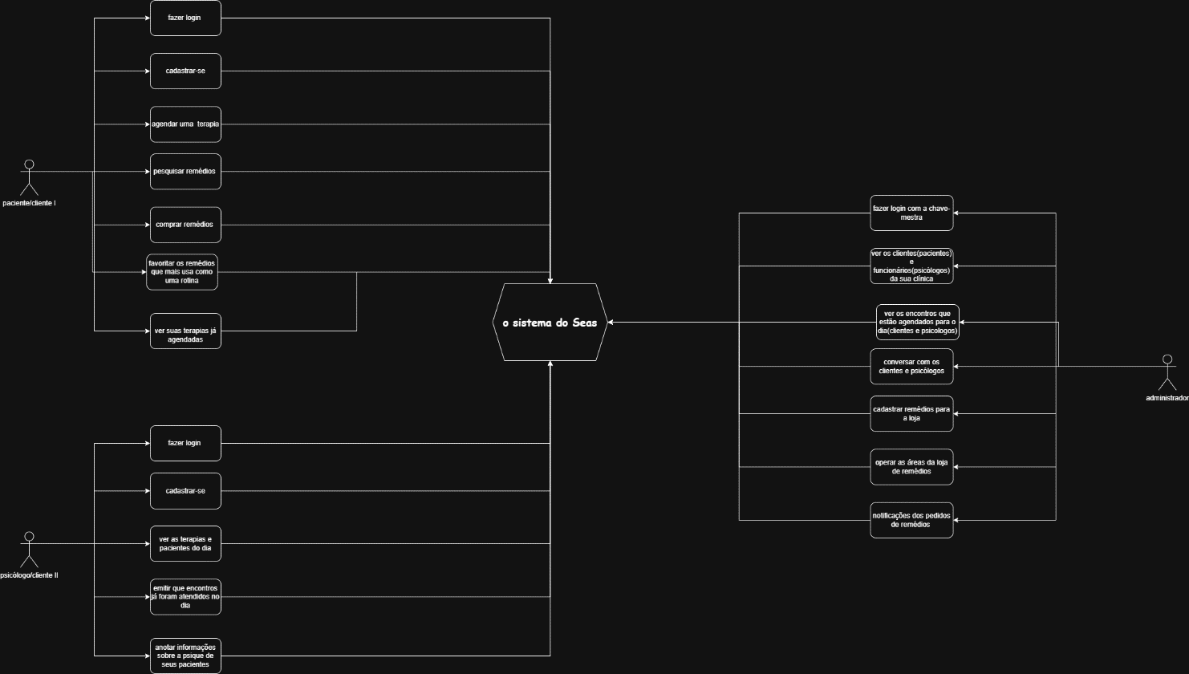**Figura 2. Diagrama de Caso de Uso**

# Diagrama de Modelo lógico:

1. **Figura 2. Diagrama de Caso de Uso**

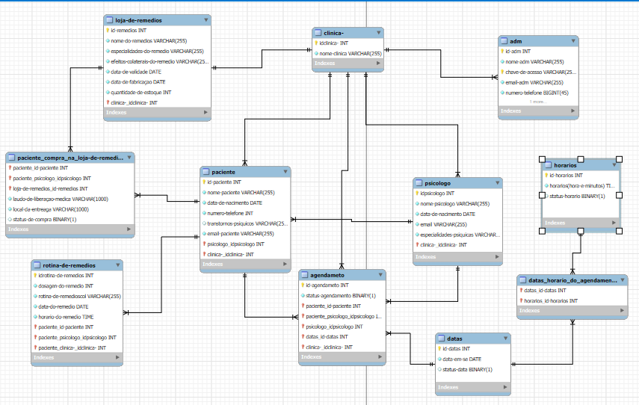

1. **Link do figma**

Tela do administrador:

[**https://www.figma.com/design/9Br1zTM9EXFxIccXn6y8sr/prototipo-sistema-seas?node-id=0-1&t=8uhdwbyNJLaE0Jnl-1**](https://www.figma.com/design/9Br1zTM9EXFxIccXn6y8sr/prototipo-sistema-seas?node-id=0-1&t=8uhdwbyNJLaE0Jnl-1)

tela do paciente:

[**https://www.figma.com/design/9Br1zTM9EXFxIccXn6y8sr/prototipo-sistema-seas?node-id=30-1194&t=8uhdwbyNJLaE0Jnl-1**](https://www.figma.com/design/9Br1zTM9EXFxIccXn6y8sr/prototipo-sistema-seas?node-id=30-1194&t=8uhdwbyNJLaE0Jnl-1)